Министерство образования Республики Беларусь

Учреждение образования

БЕЛОРУССКИЙ ГОСУДАРСТВЕННЫЙ УНИВЕРСИТЕТ ИНФОРМАТИКИ И РАДИОЭЛЕКТРОНИКИ

Инженерно-экономический факультет

**ОТЧЕТ**

**по лабораторной работе №3**

**по предмету «СиТИОД»**

**на тему**

# «Типы графиков. Экспорт данных. Линии тренда.»

Выполнила: cт.гр. 772303

Маркевич М.А.

Проверил: Кунцевич А.А.

Минск 2020

**Note! Построение графиков подробно продемонстрировано на видео. Теория изложена в README файлах.**

**Задания и решения**

1. Создайте график, отражающий продажи в каждой категории.

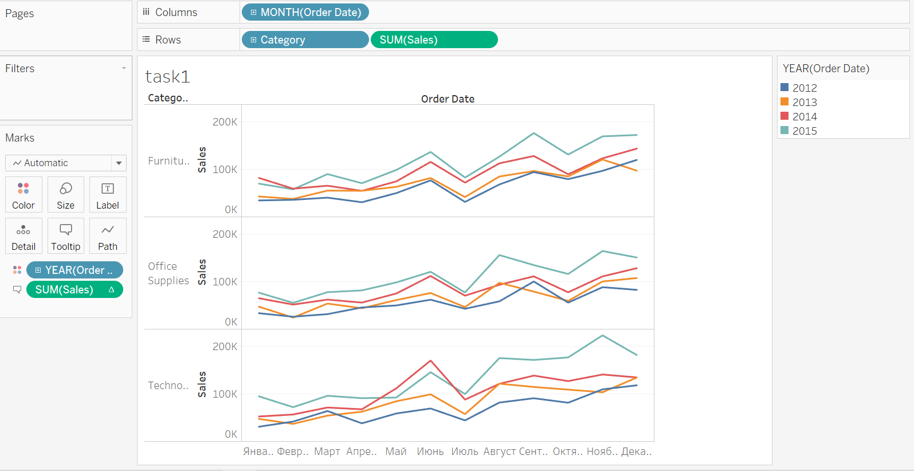

2. Создать график, отражающий объемы продаж товаров разных категорий на разных рынках с разбиением на подкатегории.

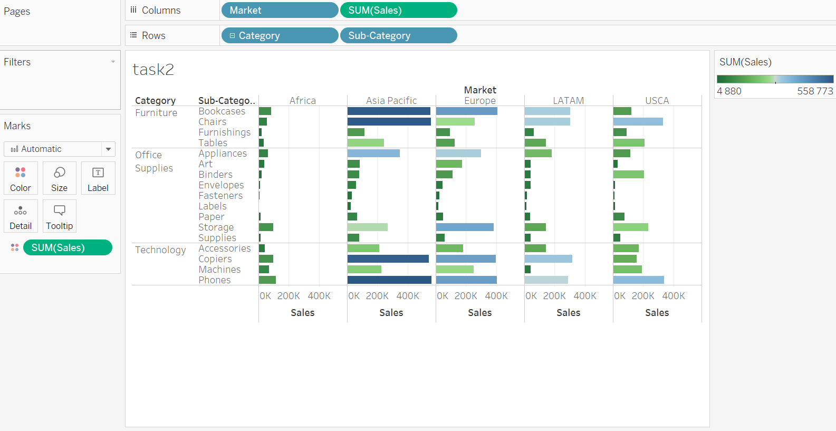

3. Построить линии тренда товаров по категориям в различных странах на графике зависимости прибыли от стоимости доставки.

